Bài 1: Dữ liệu dưới đây thể hiện một tập hợp gồm bảy giao dịch. Mỗi giao dịch t_{i} là một tập hợp các mặt hàng được mua trong một giỏ hàng bởi một khách hàng. Tập I là tập hợp tất cả các mặt hàng được bán trong cửa hàng.
t₁: Beef, Chicken, Milk
t₂: Beef, Cheese
t₃: Cheese, Boots
t₄: Beef, Chicken, Cheese
t₅: Beef, Chicken, Clothes, Cheese, Milk
t₆: Chicken, Clothes, Milk
t₇: Chicken, Milk, Clothes
Cho ngưỡng hỗ trợ tối thiểu người dùng chỉ định là minsup = 30% và ngưỡng tin cậy tối thiểu là minconf = 80%, bạn hãy chạy thuật toán Apriori để tìm các tập hợp mục phổ biến (frequent itemsets) và tạo ra các luật kết hợp (rules) dựa trên các tập hợp mục phổ biến dài nhất
Bài làm
min_count = [N × minsup] = 2.1
 | Beef | Chicken | Milk | Cheese | Boots | Clothes
t₁ | 1 | 1 | 1
t₂ | 1 |  |  | 1
t₃ |  |  |  | 1 | 1
t₄ | 1 | 1 |  | 1
t₅ | 1 | 1 | 1 | 1 |  | 1
t₆ |  | 1 | 1 |  |  | 1
t₇ |  | 1 | 1 |  |  | 1

Items | Count | Support | L₁ (count < min_count)
Beef | 4 | 4/7 ≈ 57,1% | Yes
Chicken | 5 | 5/7 = 71,4 % | Yes
Milk | 4 | 4/7 ≈ 57,1% | Yes
Boots | 1 | 1/4 ≈ 14,2% | No
Cheese | 4 | 4/7 ≈ 57,1% | Yes
Clothes | 3 | 3/7 ≈ 42.9 % | Yes
L₁: {{Beef}, {Chicken}, {Milk}, {Cheese}, {Clothes}}
Mục (Itemset) | Đếm (Count) | Hỗ trợ (Support) | L₂ (count < min_count)
{Beef, Chicken} | 3 | 3/7 = 42.9% | Yes
{Beef, Milk} | 2 | 2/7 = 28.6% | No
{Beef, Cheese} | 3 | 3/7 = 42.9% | Yes
{Beef, Clothes} | 1 | 1/7 = 14.3% | No
{Chicken, Milk} | 4 | 4/7 = 57.1% | Yes
{Chicken, Cheese} | 2 | 2/7 = 28.6% | No
{Chicken, Clothes} | 3 | 3/7 = 42.9% | Yes
{Milk, Cheese} | 1 | 1/7 = 14.3% | No
{Milk, Clothes} | 3 | 3/7 = 42.9% | Yes
{Cheese, Clothes} | 1 | 1/7 = 14.3% | No
L₂: {{Beef, Chicken} , {Beef, Cheese} , {Chicken, Milk} , {Chicken, Clothes} , {Milk, Clothes}}
Mục (Itemset) | Đếm (Count) | Hỗ trợ (Support)
{Beef, Chicken, Cheese} | 2 | 2/7
{Beef, Chicken, Milk} | 2 | 2/7
{Chicken, Milk, Clothes} | 2 | 2/7
{Chicken, Clothes, Milk} | 3 | 3/7
L₃ (frequent): {Chicken, Milk, Clothes}
Bài 2: Cho bảy giao dịch sau:
- Beef, Bread
- Bread, Clothes
- Bread, Clothes, Milk
- Cheese, Boots
- Beef, Bread, Cheese, Shoes
- Beef, Bread, Cheese, Milk
- Bread, Milk, Clothes
Và MIS (Mức độ quan trọng tối thiểu) của các mặt hàng như sau:
- MIS(Milk) = 50%
- MIS(Bread) = 70%
- 25% cho tất cả các mặt hàng khác.
Yêu cầu: Bạn chạy thuật toán Apriori để tìm các tập hợp mặt hàng thường xuyên (frequent itemsets). (Lưu ý: Ràng buộc chênh lệch độ hỗ trợ (support difference constraint) không được sử dụng)
Bài làm
 | Beef | Bread | Clothes | Milk | Cheese | Boots | Shoes
1 | 1 | 1
2 |  | 1 | 1
3 |  | 1 | 1 | 1
4 |  |  |  |  | 1 | 1 | 1
5 | 1 | 1 |  |  | 1
6 | 1 | 1 |  | 1 | 1
7 |  | 1 | 1
Count | 3 | 6 | 3 | 2 | 3 | 1 | 1
MIS(Milk) = 50% × N = 3.5
MIS(Bread) = 70% × N = 4.9
MIS(Breef = Clothes = Cheese = Boots = Shoes) = 25% × N = 1.75
Item | Count | Support | Frequent (≥ MIS)
Bread | 6 | 4.9 | Yes
Beef | 3 | 1.75 | Yes
Clothes | 3 | 1.75 | Yes
Mik | 3 | 3.5 | No
Cheese | 3 | 1.75 | Yes
Boots | 1 | 1.75 | No
Shoes | 1 | 1.75 | No
L₁: {{Beef},{Bread},{Clothes},{Cheese}}
Itemset | Count | Support | min MIS | Frequent? (≥ MIS)
{Bread, Beef} | 3 | 42.9% | 25% | Yes
{Bread, Clothes} | 3 | 42.9% | 25% | Yes
{Bread, Cheese} | 2 | 28.6% | 25% | Yes
{Beef, Clothes} | 0 | 0% | 25% | No
{Beef, Cheese} | 2 | 28.6% | 25% | Yes
{Clothes, Cheese} | 0 | 0% | 25% | No
L₂: {Bread,Beef}, {Bread,Clothes}, {Bread,Cheese}, {Beef,Cheese}}
Itemset | Count | Support | min MIS | Frequent? (≥ MIS)
{Bread, Beef, Cheese} | 2 | 28,6% | 25% | Yes
L₃: {Bread, Beef, Cheese}
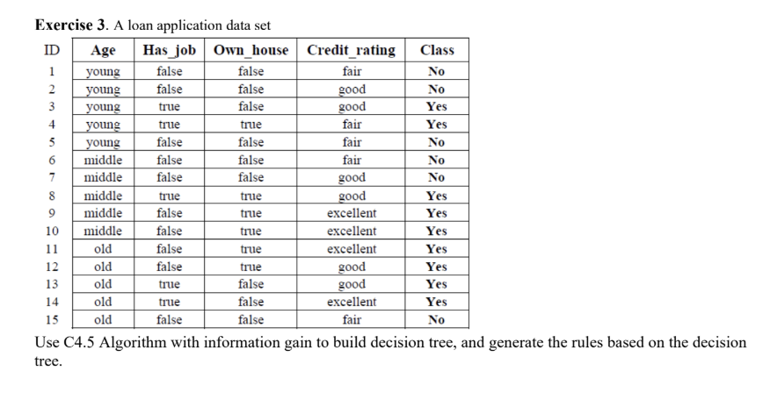CÂU 3. XÂY DỰNG CÂY QUYẾT ĐỊNH BẰNG C4.5
Xác định bài toán:
$X=(Age,Has_job,Own_house,Credit_rating), Y(Class)=Yes / No$
Tập huấn luyện: 15 mẫu (1–15). Phân bố nhãn: Yes: 9, No: 6.

Entropy gốc
$Entropy(S)=−\frac{9}{15}\log_{2}\frac{9}{15}−\frac{6}{15}\log_{2}\frac{6}{15}=0.971$

Tính lần 1: Xét các thuộc tính

Thuộc tính Age
- young: 1No, 2No, 3Yes, 4Yes, 5No
(Yes: $\frac{2}{5}$, No: $\frac{3}{5}$)
$Entropy_{young}=−\frac{2}{5}\log_{2}\frac{2}{5}−\frac{3}{5}\log_{2}\frac{3}{5}=0.971$
- middle: 6No, 7No, 8Yes, 9Yes, 10Yes
(Yes: $\frac{3}{5}$, No: $\frac{2}{5}$)
$Entropy_{middle}=−\frac{3}{5}\log_{2}\frac{3}{5}−\frac{2}{5}\log_{2}\frac{2}{5}=0.971$
- old: 11Yes, 12Yes, 13Yes, 14Yes, 15No
(Yes: $\frac{4}{5}$, No: $\frac{1}{5}$)
$Entropy_{old}=−\frac{4}{5}\log_{2}\frac{4}{5}−\frac{1}{5}\log_{2}\frac{1}{5}=0.722$
$Entropy(Age)=\frac{5}{15}⋅0.971+\frac{5}{15}⋅0.971+\frac{5}{15}⋅0.722=0.888$
$Gain(Age)=0.971−0.888=0.083$

Thuộc tính Has_job
- false: 1No, 2No, 5No, 6No, 7No, 9Yes, 10Yes, 11Yes, 12Yes, 15No
(Yes: $\frac{4}{10}$, No: $\frac{6}{10}$)
$Entropy_{false}=−\frac{4}{10}\log_{2}\frac{4}{10}−\frac{6}{10}\log_{2}\frac{6}{10}=0.971$
- true: 3Yes, 4Yes, 8Yes, 13Yes, 14Yes
(Yes: $\frac{5}{5}$, No: $\frac{0}{5}$)
$Entropy_{true}=0$
$Entropy(Has_job)=\frac{10}{15}⋅0.971+\frac{5}{15}⋅0=0.647$
$Gain(Has_job)=0.971−0.647=0.324$

Thuộc tính Own_house
- false: 1No, 2No, 3Yes, 5No, 6No, 7No, 13Yes, 14Yes, 15No
(Yes: $\frac{3}{9}$, No: $\frac{6}{9}$)
$Entropy_{false}=−\frac{3}{9}\log_{2}\frac{3}{9}−\frac{6}{9}\log_{2}\frac{6}{9}=0.918$
- true: 4Yes, 8Yes, 9Yes, 10Yes, 11Yes, 12Yes
(Yes: $\frac{6}{6}$, No: $\frac{0}{6}$)
$Entropy_{true}=0$
$Entropy(Own_house)=\frac{9}{15}⋅0.918+\frac{6}{15}⋅0=0.551$
$Gain(Own_house)=0.971−0.551=0.420$

Thuộc tính Credit_rating
- fair: 1No, 4Yes, 5No, 6No, 15No
(Yes: $\frac{1}{5}$, No: $\frac{4}{5}$)
$Entropy_{fair}=−\frac{1}{5}\log_{2}\frac{1}{5}−\frac{4}{5}\log_{2}\frac{4}{5}=0.722$
- good: 2No, 3Yes, 7No, 8Yes, 12Yes, 13Yes
(Yes: $\frac{4}{6}$, No: $\frac{2}{6}$)
$Entropy_{good}=−\frac{4}{6}\log_{2}\frac{4}{6}−\frac{2}{6}\log_{2}\frac{2}{6}=0.918$
- excellent: 9Yes, 10Yes, 11Yes, 14Yes
(Yes: $\frac{4}{4}$, No: $\frac{0}{4}$)
$Entropy_{excellent}=0$
$Entropy(Credit_rating)=\frac{5}{15}⋅0.722+\frac{6}{15}⋅0.918+\frac{4}{15}⋅0=0.608$
$Gain(Credit_rating)=0.971−0.608=0.363$
Chọn thuộc tính Own_house có Gain lớn nhất $(0.420)$ để phân lớp.

Tính lần 2: Nhánh Own_house = false
Số mẫu: 9 (1No, 2No, 3Yes, 5No, 6No, 7No, 13Yes, 14Yes, 15No).
Entropy nhánh:
$Entropy=0.918$

Thuộc tính Age
- young: 1No, 2No, 3Yes, 5No
(Yes: $\frac{1}{4}$, No: $\frac{3}{4}$)
$Entropy_{young}=−\frac{1}{4}\log_{2}\frac{1}{4}−\frac{3}{4}\log_{2}\frac{3}{4}=0.811$
- middle: 6No, 7No
(Yes: $\frac{0}{2}$, No: $\frac{2}{2}$)
$Entropy_{middle}=0$
- old: 13Yes, 14Yes, 15No
(Yes: $\frac{2}{3}$, No: $\frac{1}{3}$)
$Entropy_{old}=−\frac{2}{3}\log_{2}\frac{2}{3}−\frac{1}{3}\log_{2}\frac{1}{3}=0.918$
$Entropy(Age)=\frac{4}{9}⋅0.811+\frac{2}{9}⋅0+\frac{3}{9}⋅0.918=0.666$
$Gain(Age)=0.918−0.666=0.252$

Thuộc tính Has_job
- false: 1No, 2No, 5No, 6No, 7No, 15No
(Yes: $\frac{0}{6}$, No: $\frac{6}{6}$)
$Entropy_{false}=0$
- true: 3Yes, 13Yes, 14Yes
(Yes: $\frac{3}{3}$, No: $\frac{0}{3}$)
$Entropy_{true}=0$
$Entropy(Has_job)=\frac{6}{9}⋅0+\frac{3}{9}⋅0=0$
$Gain(Has_job)=0.918−0=0.918$

Thuộc tính Credit_rating
- fair: 1No, 5No, 6No, 15No
(Yes: $\frac{0}{4}$, No: $\frac{4}{4}$)
$Entropy_{fair}=0$
- good: 2No, 3Yes, 7No, 13Yes
(Yes: $\frac{2}{4}$, No: $\frac{2}{4}$)
$Entropy_{good}=1.0$
- excellent: 14Yes
(Yes: $\frac{1}{1}$, No: $\frac{0}{1}$)
$Entropy_{excellent}=0$
$Entropy(Credit_rating)=\frac{4}{9}⋅0+\frac{4}{9}⋅1.0+\frac{1}{9}⋅0=0.444$
$Gain(Credit_rating)=0.918−0.444=0.474$
Chọn thuộc tính Has_job có Gain lớn nhất $(0.918)$ để phân lớp.

Kết luận các nhánh
- Nhánh Own_house = false và Has_job = false: tất cả 6 mẫu đều là No.
- Nhánh Own_house = false và Has_job = true: tất cả 3 mẫu đều là Yes.
Không cần phân chia thêm.

Nhánh Own_house = true
Có 6 mẫu (4Yes, 8Yes, 9Yes, 10Yes, 11Yes, 12Yes), entropy bằng 0, tất cả đều là Yes. Dừng.

Các bộ luật cây quyết định
- Nếu Own_house = true thì Class = Yes.
- Nếu Own_house = false và Has_job = true thì Class = Yes.
- Nếu Own_house = false và Has_job = false thì Class = No.

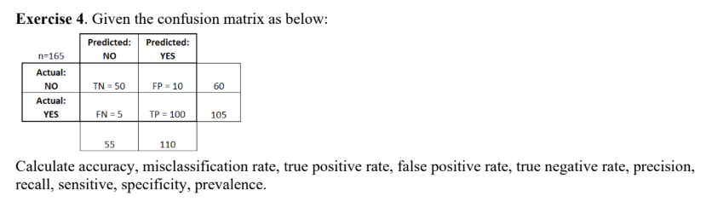
CÂU 4. ĐÁNH GIÁ MÔ HÌNH PHÂN LỚP
Ma trận nhầm lẫn (Confusion Matrix)
Thực tế / Dự đoán | NO | YES | Tổng
NO | 50 | 10 | 60
YES | 5 | 100 | 105
Tổng | 55 | 110 | 165

1. Độ chính xác (Accuracy)
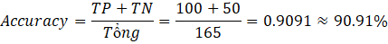

2. Tỷ lệ sai (Misclassification rate)
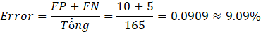

3. Tỷ lệ dương tính đúng (Recall / Sensitivity)
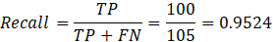

4. Tỷ lệ dương tính giả (False Positive Rate)
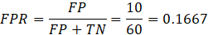

5. Tỷ lệ âm tính đúng (Specificity)
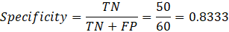

6. Độ chính xác dương (Precision)
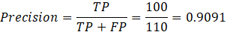

7. Prevalence (tỷ lệ mẫu dương trong tập dữ liệu)
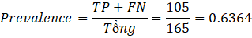

Tóm tắt kết quả
- Accuracy = 90.91%
- Misclassification rate = 9.09%
- Precision = 0.909
- Recall / Sensitivity = 0.952
- Specificity = 0.833
- False Positive Rate = 0.167
- Prevalence = 0.636

BÀI 5:
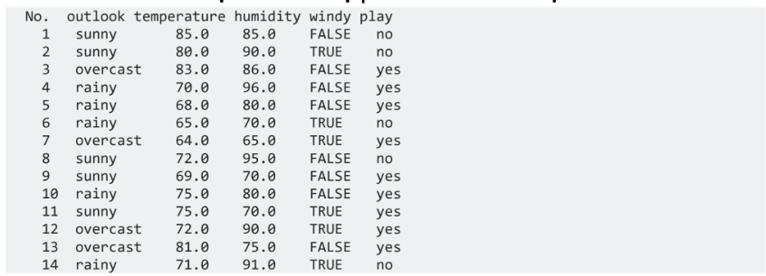

Ta có cây quyết định là:
1. outlook = overcast → yes
2. windy = TRUE → no
3. outlook = sunny → no
4. otherwise → yes

Ta có Confusion Matrix:
 | Predicted Yes | Predicted No
Actual Yes | TP = 8 | FN = 2
Actual No | FP = 0 | TN = 4

Tính các chỉ số
Accuracy
Accuracy = (TP + TN) / (TP + TN + FP + FN)
= (8+4)/(8+4+0+2) = 0.857
Precision
Precision = TP / (TP + FP)
= 8/(8+0) = 1
Recall/Sensitivity
Recall/Sensitivity = TP / (FN + TP)
= 8/(2+8) = 0.8

Specificity
Specificity = TN / (FP + TN)
= 4/(0+4) = 1

F1-score
F1 Score = [2 * (Precision * Recall)] / (Precision + Recall)
= [2*(1*0.8)]/(1+0.8) = 0.889

⇒ Ta có kết quả:

Chỉ số | Giá trị
Accuracy | 85.7%
Precision | 100%
Recall / Sensitivity | 80%
Specificity | 100%
F1-score | 88.9%

⇒ Mô hình đạt độ chính xác cao, không xuất hiện dự đoán dương tính sai, tuy nhiên vẫn còn bỏ sót một số trường hợp dương tính. Tổng thể, mô hình hoạt động tốt.

BÀI 6: K-means (k = 2), Euclidean

Bài tập 6
Cho tập dữ liệu như sau:
Subject | A | B
1 | 1.0 | 1.0
2 | 1.5 | 2.0
3 | 3.0 | 4.0
4 | 5.0 | 7.0
5 | 3.5 | 5.0
6 | 4.5 | 5.0
7 | 3.5 | 4.5
Thực hiện thuật toán k-means với $k=2$, khởi tạo tâm cụm ban đầu tại subject 1 $(1.0,1.0)$ và subject 4 $(5.0,7.0)$, sử dụng khoảng cách Euclidean.

Bước 1: Khởi tạo tâm cụm
$C_{1}=(1.0,1.0), C_{2}=(5.0,7.0)$

Bước 2: Tính khoảng cách Euclidean và gán cụm
Subject | $d$ đến $C_{1}$ | $d$ đến $C_{2}$ | Cụm
1 | 0.000 | 7.211 | 1
2 | 1.118 | 6.103 | 1
3 | 3.606 | 3.606 | 1
4 | 7.211 | 0.000 | 2
5 | 4.717 | 2.500 | 2
6 | 5.315 | 2.062 | 2
7 | 4.301 | 2.915 | 2
Kết quả gán lần đầu:
- Cụm 1: {1, 2, 3}
- Cụm 2: {4, 5, 6, 7}

Bước 3: Cập nhật tâm cụm mới
Cụm 1:
$\left(\frac{1.0+1.5+3.0}{3},\frac{1.0+2.0+4.0}{3}\right)=(1.833,2.333)$
Cụm 2:
$\left(\frac{5.0+3.5+4.5+3.5}{4},\frac{7.0+5.0+5.0+4.5}{4}\right)=(4.125,5.375)$

Bước 4: Gán lại cụm theo tâm mới
Subject | $d$ đến $C_{1}^{′}(1.833,2.333)$ | $d$ đến $C_{2}^{′}(4.125,5.375)$ | Cụm mới
1 | 1.572 | 5.376 | 1
2 | 0.471 | 4.276 | 1
3 | 2.034 | 1.777 | 2
4 | 5.640 | 1.846 | 2
5 | 3.145 | 0.729 | 2
6 | 3.771 | 0.531 | 2
7 | 2.734 | 1.076 | 2
Kết quả gán lần 2:
- Cụm 1: {1, 2}
- Cụm 2: {3, 4, 5, 6, 7}

Bước 5: Cập nhật tâm cụm mới
Cụm 1:
$\left(\frac{1.0+1.5}{2},\frac{1.0+2.0}{2}\right)=(1.25,1.5)$
Cụm 2:
$\left(\frac{3.0+5.0+3.5+4.5+3.5}{5},\frac{4.0+7.0+5.0+5.0+4.5}{5}\right)=(3.9,5.1)$

Bước 6: Gán lại cụm theo tâm mới
Subject | $d$ đến $C_{1}^{″}(1.25,1.5)$ | $d$ đến $C_{2}^{″}(3.9,5.1)$ | Cụm mới
1 | 0.559 | 5.398 | 1
2 | 0.559 | 4.123 | 1
3 | 3.052 | 1.421 | 2
4 | 7.211 | 2.340 | 2
5 | 4.301 | 0.608 | 2
6 | 5.315 | 0.608 | 2
7 | 3.905 | 0.922 | 2
Kết quả không đổi:
- Cụm 1: {1, 2}
- Cụm 2: {3, 4, 5, 6, 7}

Kết quả cuối cùng
- Cụm 1: {Subject 1, Subject 2}, tâm $(1.25,1.5)$
- Cụm 2: {Subject 3, Subject 4, Subject 5, Subject 6, Subject 7}, tâm $(3.9,5.1)$

